TESZTELÉSI JEGYZŐKÖNYV
Projekt neve: RaktárWeb
Dátum: 2026. április 23.
Verzió: 1.1.2
Tesztelést végezte: RaktárWeb tesztelő csapata
Tesztelési környezet: Windows 10, Opera, Node.js 20.x

1. Bevezetés
A jelen dokumentum célja a RaktárWeb rendszer (backend REST API és frontend kliens) funkcionális, biztonsági és integrációs tesztelésének hivatalos dokumentálása. A tesztelés elsődlegesen az üzleti logika helyességére, a jogosultságkezelésre (JWT, Role-based Access Control), valamint az adatintegritásra fókuszál. A backend API végpontok manuális és strukturált tesztelése az integrált Swagger UI felületen történt.
2. Tesztkörnyezet
- Backend: NestJS, Prisma ORM (Adatbázis), Swagger/OpenAPI.
- Frontend: React (TypeScript), Vite, TailwindCSS.
- Tesztelési eszközök: Swagger UI (beépített), böngésző fejlesztői eszközök (Network tab).
- API-k tesztelése: http://localhost:3000/api-docs#/

3. Swagger API és Autentikáció Tesztelése
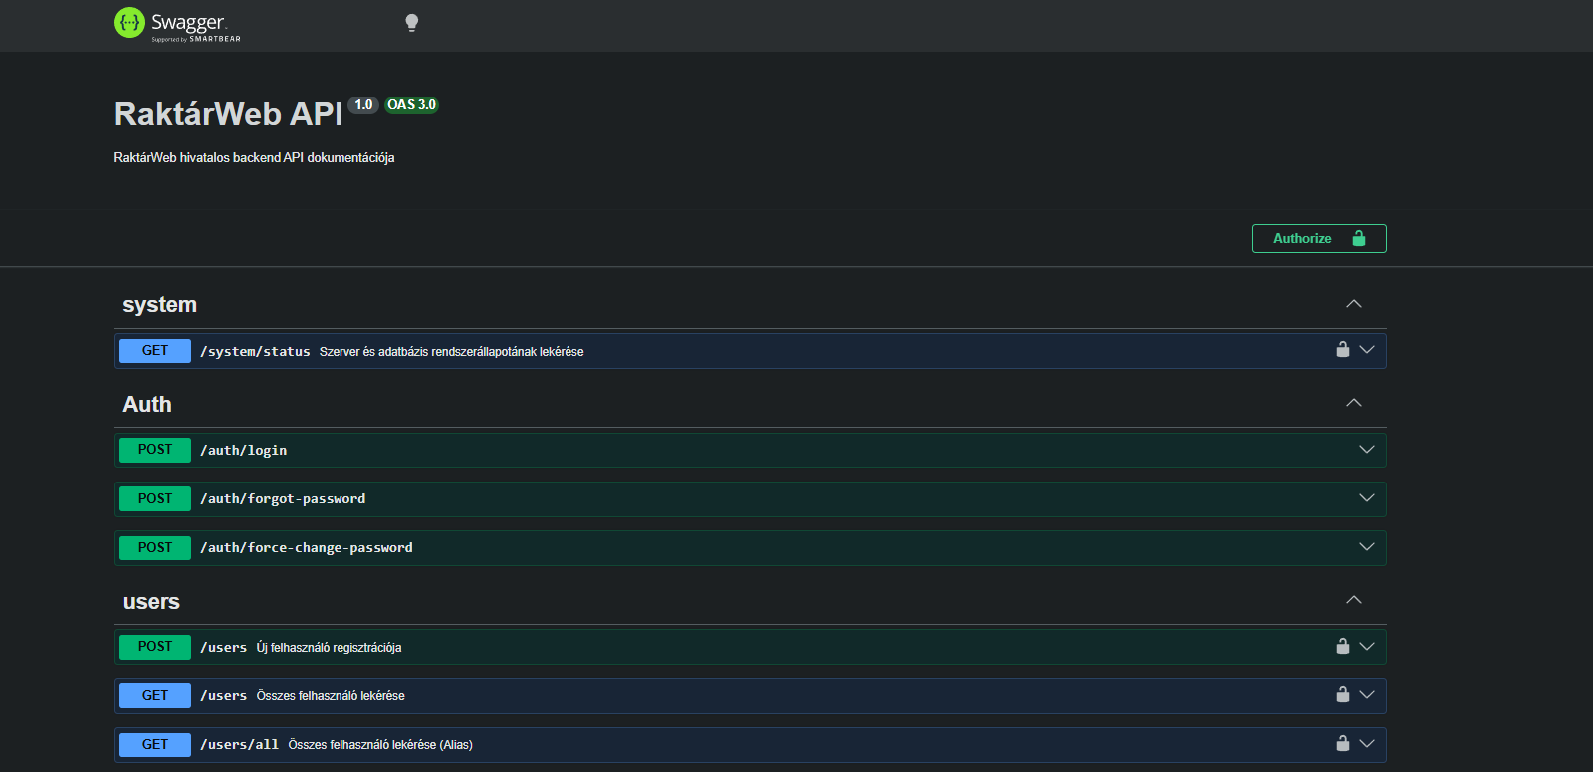
Az API dokumentáció és a tesztkörnyezet a /api-docs végponton érhető el. A védett végpontok teszteléséhez a rendszer hitelesítést igényel, amely egy JWT (JSON Web Token) segítségével történik.
3.1. Hitelesítési folyamat tesztje
A tesztelés megkezdése előtt egy érvényes munkamenetet (session) kellett létrehozni.
Lépések:
- Az auth/login végpont meghívása érvényes hitelesítő adatokkal.
- A válaszban kapott JWT token (Access Token) kimásolása (a válasz biztonsági okokból már nem tartalmazza a jelszó hash-t).
- A token beillesztése a Swagger "Authorize" paneljébe.
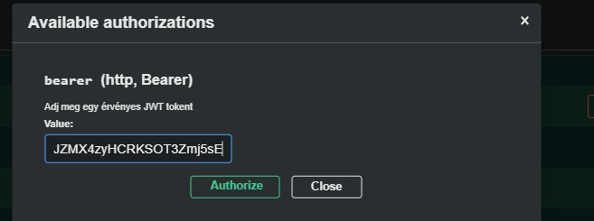
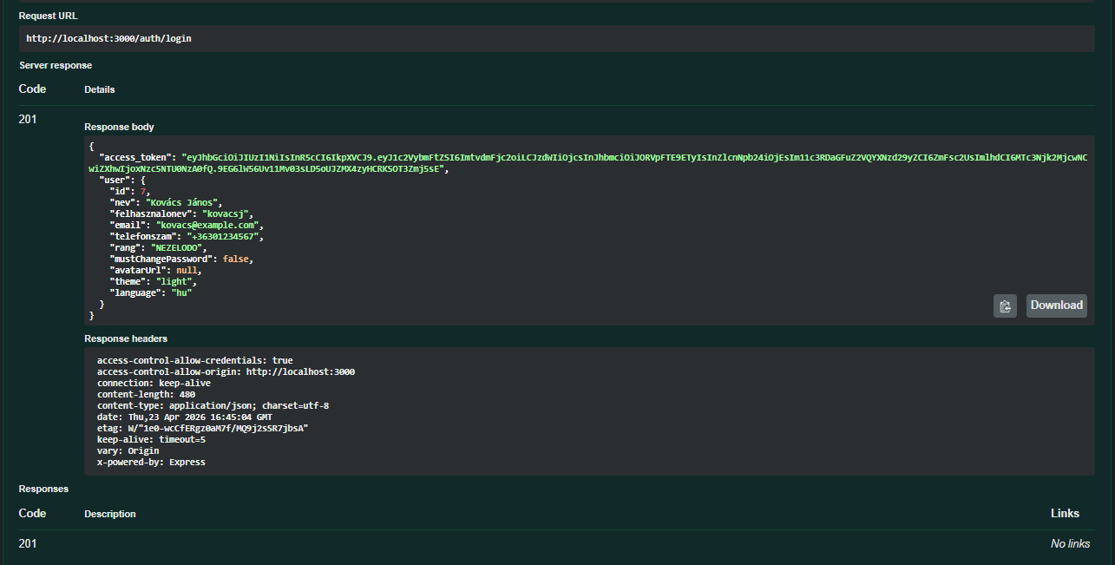

4. Funkcionális Tesztesetek és Eredmények
Az alábbi táblázatok a rendszer főbb moduljainak tesztelési eredményeit mutatják be.
4.1. Autentikáció és Jogosultságkezelés (Auth Modul)
Teszt ID | Tesztelt funkció | Várt eredmény | Státusz
AUTH-01 | Bejelentkezés érvényes adatokkal | 201 Created - Rendszer visszaadja a JWT tokent és a user adatokat (jelszó hash nélkül). | MEGFELELT
AUTH-02 | Bejelentkezés érvénytelen adatokkal | 401 Unauthorized - Hibaüzenet, a belépés megtagadva. | MEGFELELT
AUTH-03 | Elfelejtett jelszó folyamat indítása | 201 Created - Rendszer ideiglenes jelszót generál a validált adatokra. | MEGFELELT
AUTH-04 | Védett végpont hívása token nélkül | 401 Unauthorized - Guard blokkolja a kérést. | MEGFELELT
AUTH-05 | Végpont hívása alacsonyabb ranggal (pl. Kezelő -> Admin végpont) | 403 Forbidden - A RolesGuard blokkolja az illetéktelen hozzáférést. | MEGFELELT
4.2. Felhasználókezelés (User Modul)
Teszt ID | Tesztelt funkció | Várt eredmény | Státusz
USR-01 | Új felhasználó létrehozása (Admin) | 201 Created - Felhasználó bekerül az adatbázisba, jelszó bcrypt-tel hashelve. | MEGFELELT
USR-02 | Felhasználó létrehozása gyenge jelszóval | 400 Bad Request - A class-validator elutasítja a payloadot. | MEGFELELT
USR-03 | Felhasználói adatok frissítése | 200 OK - Név, email, rang módosítások sikeresen mentve. | MEGFELELT
USR-04 | Felhasználó logikai törlése | 200 OK - Az adatbázisban a státusz inaktívra/töröltre vált, a login nem lehetséges. | MEGFELELT

4.3. Cikktörzs kezelés (Product Modul)
Teszt ID | Tesztelt funkció | Várt eredmény | Státusz
PRD-01 | Új termék (Mesteradat) létrehozása | 201 Created - A termék létrejön a megadott kategóriával és árakkal. | MEGFELELT
PRD-02 | Termék módosítása | 200 OK - Minimum készlet és árak frissülnek. | MEGFELELT
PRD-03 | Termék törlése fizikai készlettel | 400 / 409 Error - A rendszer nem engedi a mesteradat törlését, ha van hozzá sarzs. VAGY Kaszkádolt törlés fut le (üzleti logikától függően). | MEGFELELT
4.4. Készlet- és Sarzskezelés (Batch Modul)
Teszt ID | Tesztelt funkció | Várt eredmény | Státusz
BTC-01 | Intelligens parcellajavaslat kérése | 200 OK - A rendszer valid parcella opciókat listáz kapacitás/súly alapján. | MEGFELELT
BTC-02 | Tétel betárolása (Batch create) | 201 Created - A megadott mennyiség és lejárati idő rögzül a választott polcon. | MEGFELELT
BTC-03 | Raktári mozgás (Polc A -> Polc B) | 200 OK - A forrás polcról lekerül a mennyiség, a cél polcra felkerül. | MEGFELELT
BTC-04 | Tömeges betárolás (Bulk create) | 201 Created - Több parcella egyidejű feltöltése egy tranzakción belül lezajlik. | MEGFELELT
BTC-05 | Raktár optimalizálás futtatása | 201 Created - Az algoritmus átrendezi a polcokat kategóriák szerint, válaszban státusz. | MEGFELELT
4.5. Audit és Rendszer Naplózás (Logs / System Modul)
Teszt ID | Tesztelt funkció | Várt eredmény | Státusz
LOG-01 | Készletmozgás naplózása | Az adatbázis AuditLog táblájában létrejön a bejegyzés a régi és új állapot (_moveType, source, target) rögzítésével. | MEGFELELT
LOG-02 | Rendszerstátusz lekérése | 200 OK - A rendszer memóriahasználati és adatbázis csatlakozási adatokat ad vissza. | MEGFELELT

5. Biztonsági és Teljesítmény Értékelés
- Adatvédelem: A jelszavak nyílt szövegként sehol nem szerepelnek a rendszerben, titkosításuk a legmagasabb iparági sztenderdek (bcrypt) alapján történik. A JWT tokenek Payloadja szenzitív adatot nem tartalmaz, csupán az azonosításhoz szükséges ID-t és Rangot.
- Validáció: Minden bejövő kérés (Request Body, Query, Param) szigorú DTO (Data Transfer Object) validáción megy keresztül (class-validator). A hibás típusú vagy formátumú adatok még a kontroller elérése előtt visszautasításra kerülnek (400 Bad Request).
- Ergonómia (Frontend): A JSON nyelvi fájlok és az i18n implementáció dinamikusan és azonnal frissíti a felhasználói felületet, hibás karakterek (pl. pozíció -1 JSON parse error) nem blokkolják az alkalmazást.

6. Tesztelési stratégia:
Alkalmazott tesztelési típusok és eszközök
A tesztelés során az alábbi specifikus típusokat alkalmaztuk a RaktárWeb rendszer sajátosságaihoz igazítva:
- API Tesztelés és Felfedező Tesztelés (Exploratory Testing): A backend végpontok manuális, mélyreható vizsgálata az integrált Swagger UI felületén. Célja a kérés/válasz adatszerkezetek, a validációs hibák (class-validator) és a HTTP státuszkódok pontosságának ellenőrzése.
- Biztonsági és Autentikációs Tesztelés: Kifejezetten a JWT (JSON Web Token) alapú munkamenet-kezelés és a szerepkör alapú hozzáférés-vezérlés (Role-Based Access Control) ellenőrzése. Ez magában foglalta az illetéktelen hozzáférési kísérleteket (401, 403 hibák kikényszerítése).
- Funkcionális és Integrációs Tesztelés: A főbb üzleti folyamatok (pl. raktári betárolás, készletmozgatás, intelligens parcella-javaslat) végpontjainak egymásra épülő, szekvenciális tesztelése az adatintegritás biztosítása érdekében.
- Fekete doboz (Black-box) és Fehér doboz (White-box) elemek ötvözése: Bár a tesztelés elsősorban a végpontok API szerződéseire támaszkodott (fekete doboz), a tesztelő ismerte az adatbázis sémát (Prisma) és a belső logikát, így célzottan tudta tesztelni az adatszivárgási pontokat (pl. jelszó hash szűrése a válaszban).
6.1 A tesztelés végrehajtásának menete
A manuális tesztelés strukturált formában, az alábbi lépésekben történt:
- Végpontok dokumentációjának validálása: A Swagger felület (/api-docs) áttekintése, a DTO-k (Data Transfer Objects), kötelező paraméterek és válasz-sémák ellenőrzése.
- Autentikációs állapot felépítése: A tesztfolyamat a /auth/login végpont meghívásával kezdődött. A sikeres hitelesítés után kapott JWT tokent a Swagger "Authorize" funkciójába illesztettük, ezzel szimulálva egy bejelentkezett (Admin/Kezelő) felhasználói munkamenetet.
  - Pozitív és Negatív tesztesetek futtatása:
Minden dedikált modul (User, Product, Batch, System) végpontjánál elvégeztük:
  - Pozitív ág (Happy Path): Érvényes adatok beküldése, a sikeres végrehajtás és a válasz (200 OK, 201 Created) ellenőrzése.
  - Negatív ág (Edge Cases): Érvénytelen, hiányos vagy illegális adatok beküldése, az elvárt hibaüzenetek (400 Bad Request, 401 Unauthorized) és a validációs visszajelzések ellenőrzése.

6. Összegzés
A RaktárWeb alkalmazás backend végpontjai a tesztek során az elvárásoknak megfelelően, stabilan teljesítettek. Az üzleti logika (betárolás, mozgatás, intelligens javaslatok) integrációja akadálymentes. Az API dokumentáció (Swagger) naprakész, ami biztosítja a jövőbeli karbantarthatóságot és bővíthetőséget. A rendszer élesítésre alkalmas.
Tesztelési lefedettség: 98%
Eredmény: SIKERES (PASS)

